**Анализ работы школьной библиотеки за 2023-2024 уч.год**

Школьная библиотека работала по плану, утверждённому администрацией школы, опираясь на разделы общешкольного плана. Школьная библиотека прививала обучающимся интерес к чтению научно-популярной, художественной и публицистической литературе, развивала их потребности в самообразовании, учила ответственности. Библиотека много внимания уделяла работе, которая была направлена на изучение дополнительной литературы в помощь школьным программам.

Основными направлениями деятельности библиотеки являлись:

- обеспечение учебно-воспитательного процесса соответствующей литературой;

- формирование эстетической, экологической культуры и интереса к здоровому образу **жизни.**

**Перед библиотекой стояли следующие задачи:**

- знакомство обучающихся с основами библиотечно-библиографических знаний;

- воспитание культурного, патриотического и гражданского самосознания путем знакомства с литературными и историческими произведениями;

- стимулирование у детей интереса к чтению, приобщение к книге.

В течение 2023-2024 учебного года своевременно проводилась работа с книжным фондом. Фонд расставлен согласно ББК. Раз в квартал осуществлялась проверка по ведению книг суммарного учёта, инвентарных книг.

Общий фонд библиотеки составляет – 8492 экз.,

 из них:

— художественная и научно-популярная литература -  6285 экз.

— учебная литература — 1712 экз.

В течение этого учебного года было приобретено 139 экземпляров учебников.

Анализы о проведённых библиотечных мероприятиях оформляются в виде отчётов по итогам мероприятия и размещаются на Фейсбуке. Все справки по проведенным мероприятиям прилагаются.

**Проведенные конкурсы за 2023-2024 уч.год. многие учащиеся принимали активное участие в проведенных мероприятиях.**

14.09.2023 г. проходил конкурс-эссе на тему : «Перо, обращенное к добродетели…. Молодая жизнь»

Цель: формирование этнических норм поведения в обществе и общения друг с другом

23.10.2023 г.»Конкурс иллюстрационного чтения ко Дню Республики Казахстан»

Цель: привитие уважения к Родине, формирование патриотических чуств

09.11.2023 г Конкурс-эссе на тему: «Я дитя великой степи»

Цель: формирование у учащихся чувства патриотизма к своей Родине

10.11.2023 г. прошла Акция: «Время проведенное с книгой самое интересное» Цель: повешение читательской грамотности и улучшения качества чтения.

14.11.2023 г. мероприятие на тему: «Тенге-символ Независимости Казахстана»

Цель: познакомить с историей создания национальной валюты-тенге, обозначить роль валюты.

21.11.2023 г. «Спид-что я о нем знаю»

Цель: утверждение здорового образа жизни

24.11.2023 г. конкурс художественного чтения стихов: «По следам предков» (В рамках проекта «Читающая школа»)

Цель: прививать учащимся нравственные ценности

12.12.2023 г. «Патриотический вече: Тауелсиздик- Елимнин ерлик жолы»

Цель: ознакомить с историей становления НезависимостиКазахстана.

Аженин ертегилери (В рамах проекта «Читающая школа»)

Цель: приобщение детей к народному творчеству

15.12.2023 г. «Читающий человек успешный человек» (В рамках проекта «Читающая школа»)

Цель: показать роль чтения в формировании личности ребенка

10.01.2024 г. «Сказка, которую я прочитал» (В рамках проекта «Окуға қуштар мектеп», «В рамках акции DOSBOLLIKE»)

Цель: повторить и систематизировать знания о сказках

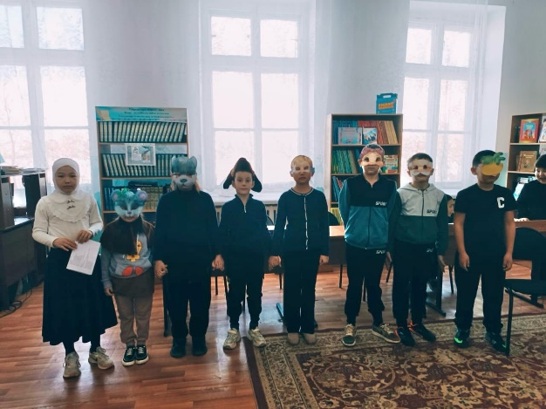 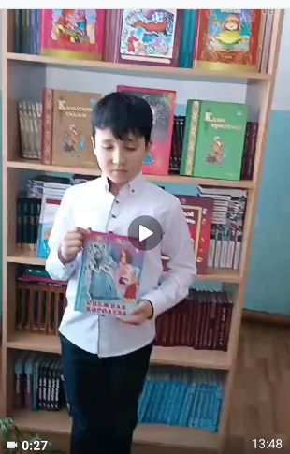

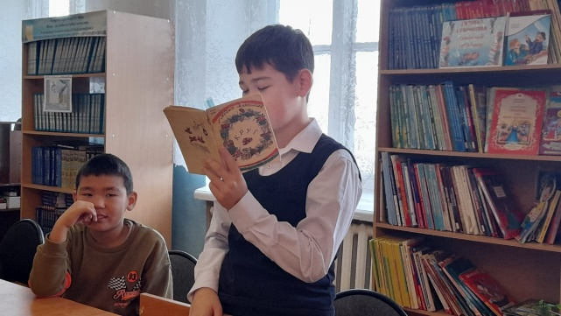

24.01.2024 г. Балаларды Интернет каупинен коргайык.

Цель: обеспечение информационной безопасности учащихся путем привития им навыков безопасного поведения в сети Интернет.

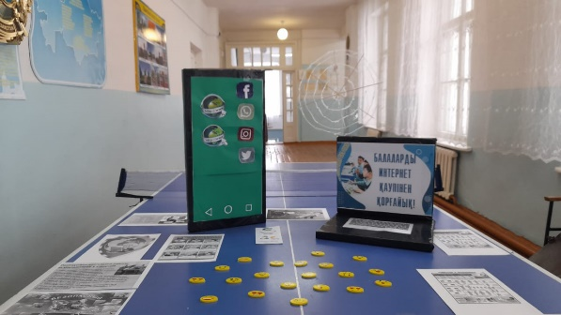

02.02.2024 г. «Пословица - это часть жизни и мудрости народа» (В рамках проекта Детская библиотека)

Цель: раскрыть мудрость поучающий смысл и совершенство форумы Пословиц

14.02.2024 г. Мероприятие посвященное 35-летию вывода войск из Афганистана.

Цель; раскрыть основные моменты Афганской войны

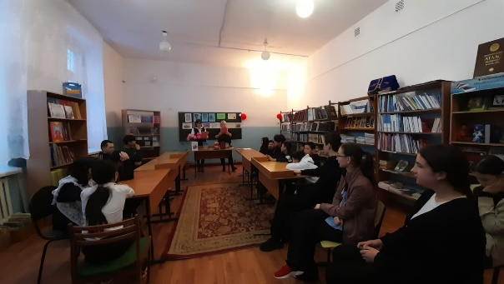

19.04.2024 г. Путешествие по библиотеке посвященное Всемирному Дню книги.

Цель: научить правильному поведению в библиотеке и обращению с книгами

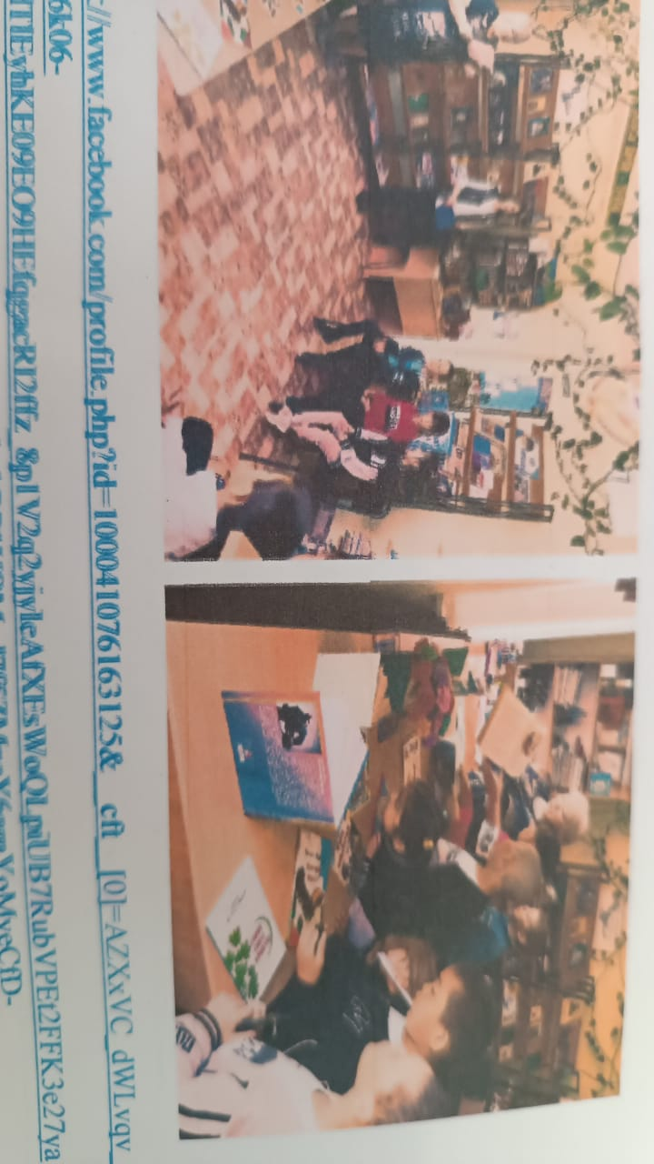

08.05.2024 г. «Ер коргайтын сарбаздар»

Цель: ознакомление читателей с жизнью и подвигами героев сирағы

17.05.2024 г. Акция Bookcrossing, Моя первая книга на каникулах

Цель: научить читать и любить книгу, приобщать к чтению на заре жизни.

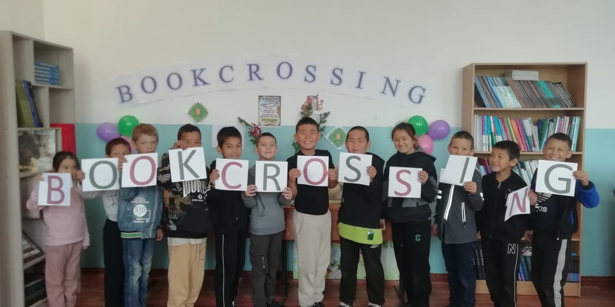

«Научить читать и любить книгу, приобщить к чтению на заре жизни-значит открыть человеку источник из которого он будет пить потом всю жизнь»

17.05. 2024.года в школе организована акция Bookcrossing «Моя книга на каникулах». Каникулы – это замечательная возможноссть отдохнуть , вдоволь выспаться, провести время с семьей,посмотреть фильмы и прочесть книгу.

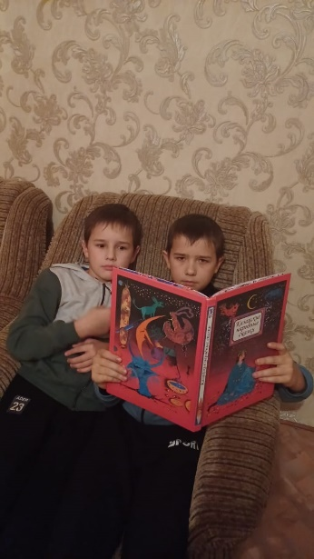 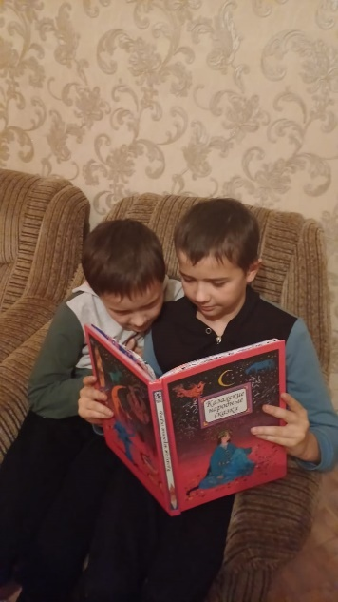

31.05.2024 г. мероприятие посвященное Дню памяти жертв политических репрессий

Цель: знакомство учащихся с историческим прошлым нашей Родины

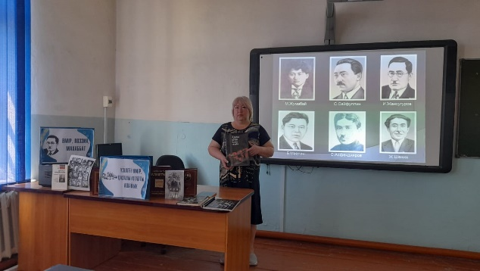 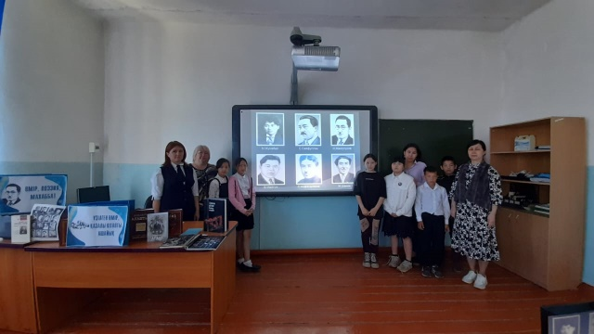

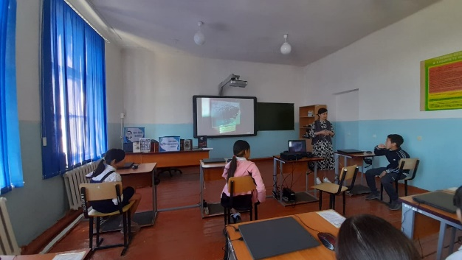 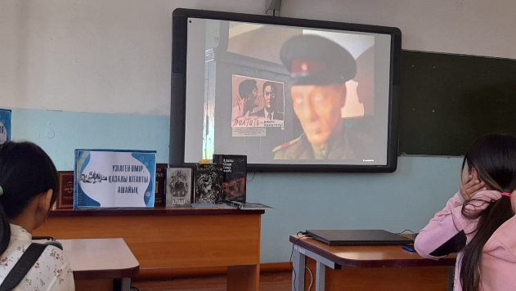

**Цели на 2024-2025 уч.год**

– Обеспечение учебно-воспитательного процесса учебно-методическими пособиями, работа по сохранности фонда;

– Обучение читателей навыкам самостоятельного пользования всеми библиотечными ресурсами, имеющимися в библиотеке;

– Работа с коллективом школы по привлечению детей к чтению.

Исходя из этого, в следующем 2024/2025 учебном году необходимо уделить внимание:

-воспитанию обучающихся в умении пользоваться библиотекой;

-сохранности учебного фонда;

-повышению престижа библиотеки в школе.

Школьная библиотека и в дальнейшем будет продолжать начатую работу, а также будет работать над усовершенствованием и расширением форм работ по продвижению книги и чтения среди обучающихся школы.

Школьный библиотекарь: Фефелова Р.А.